INTERNET FIESTA 2015
Név: ___________________________

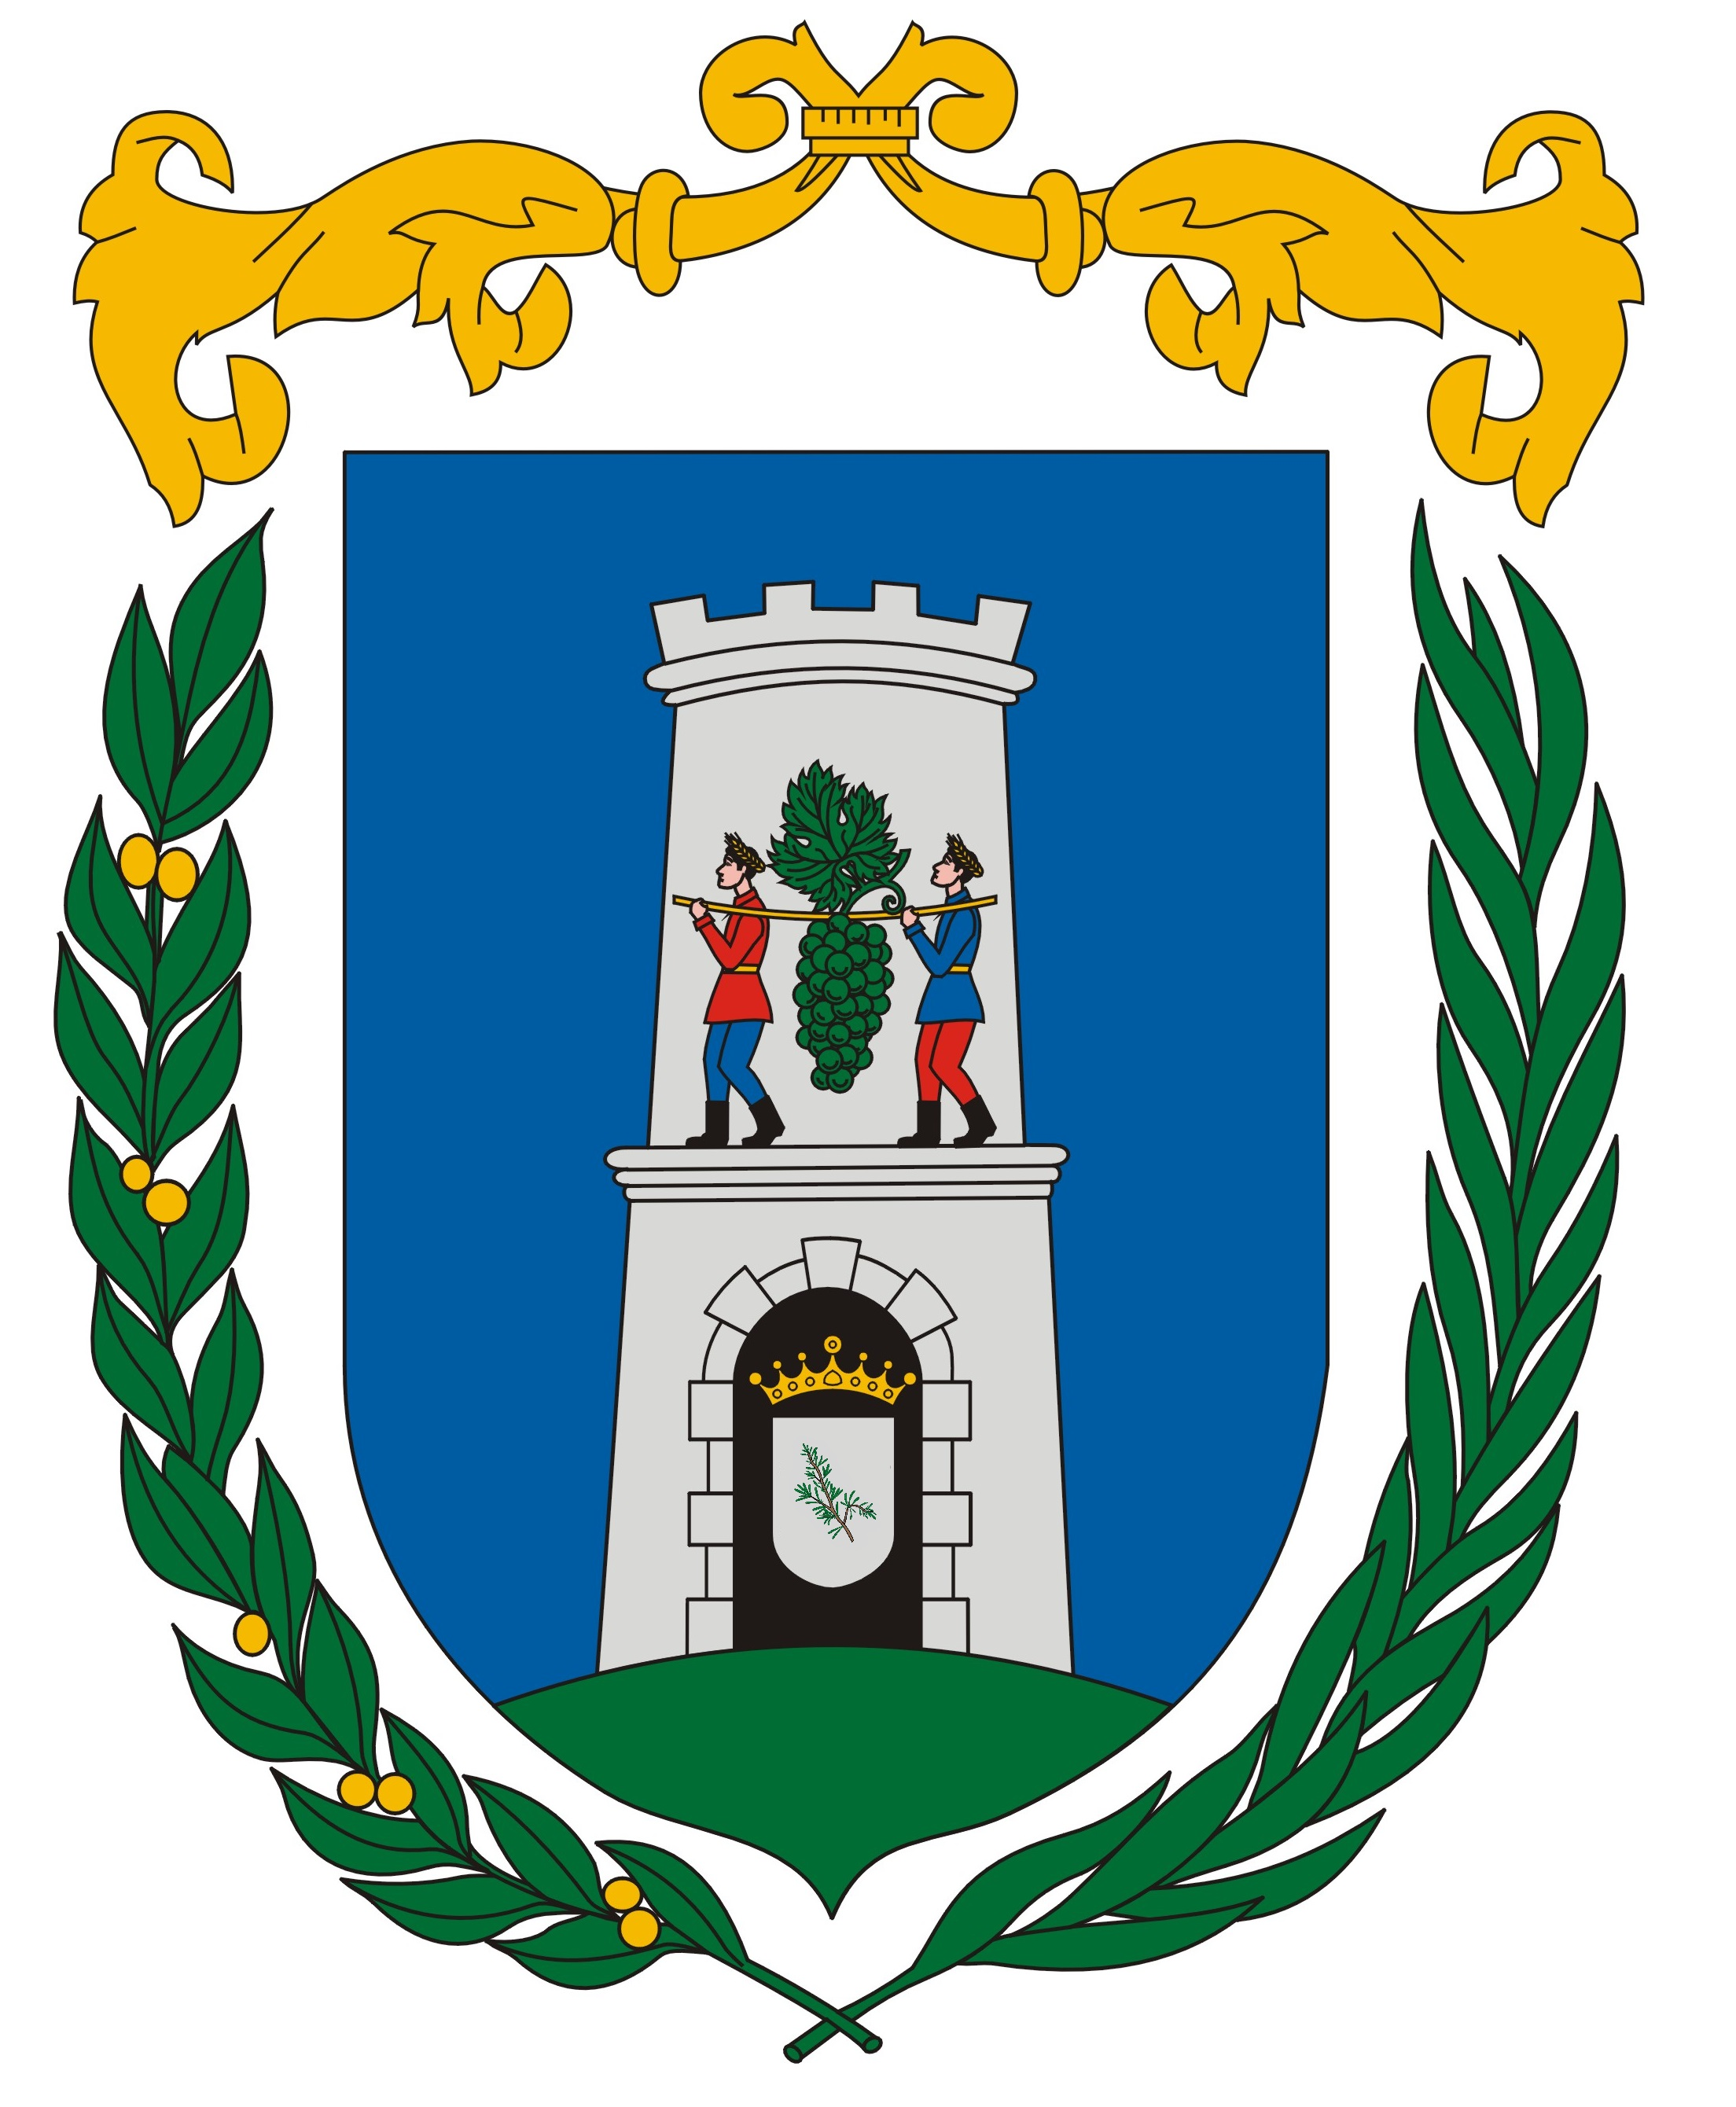1. Melyik Baranya megye címere?
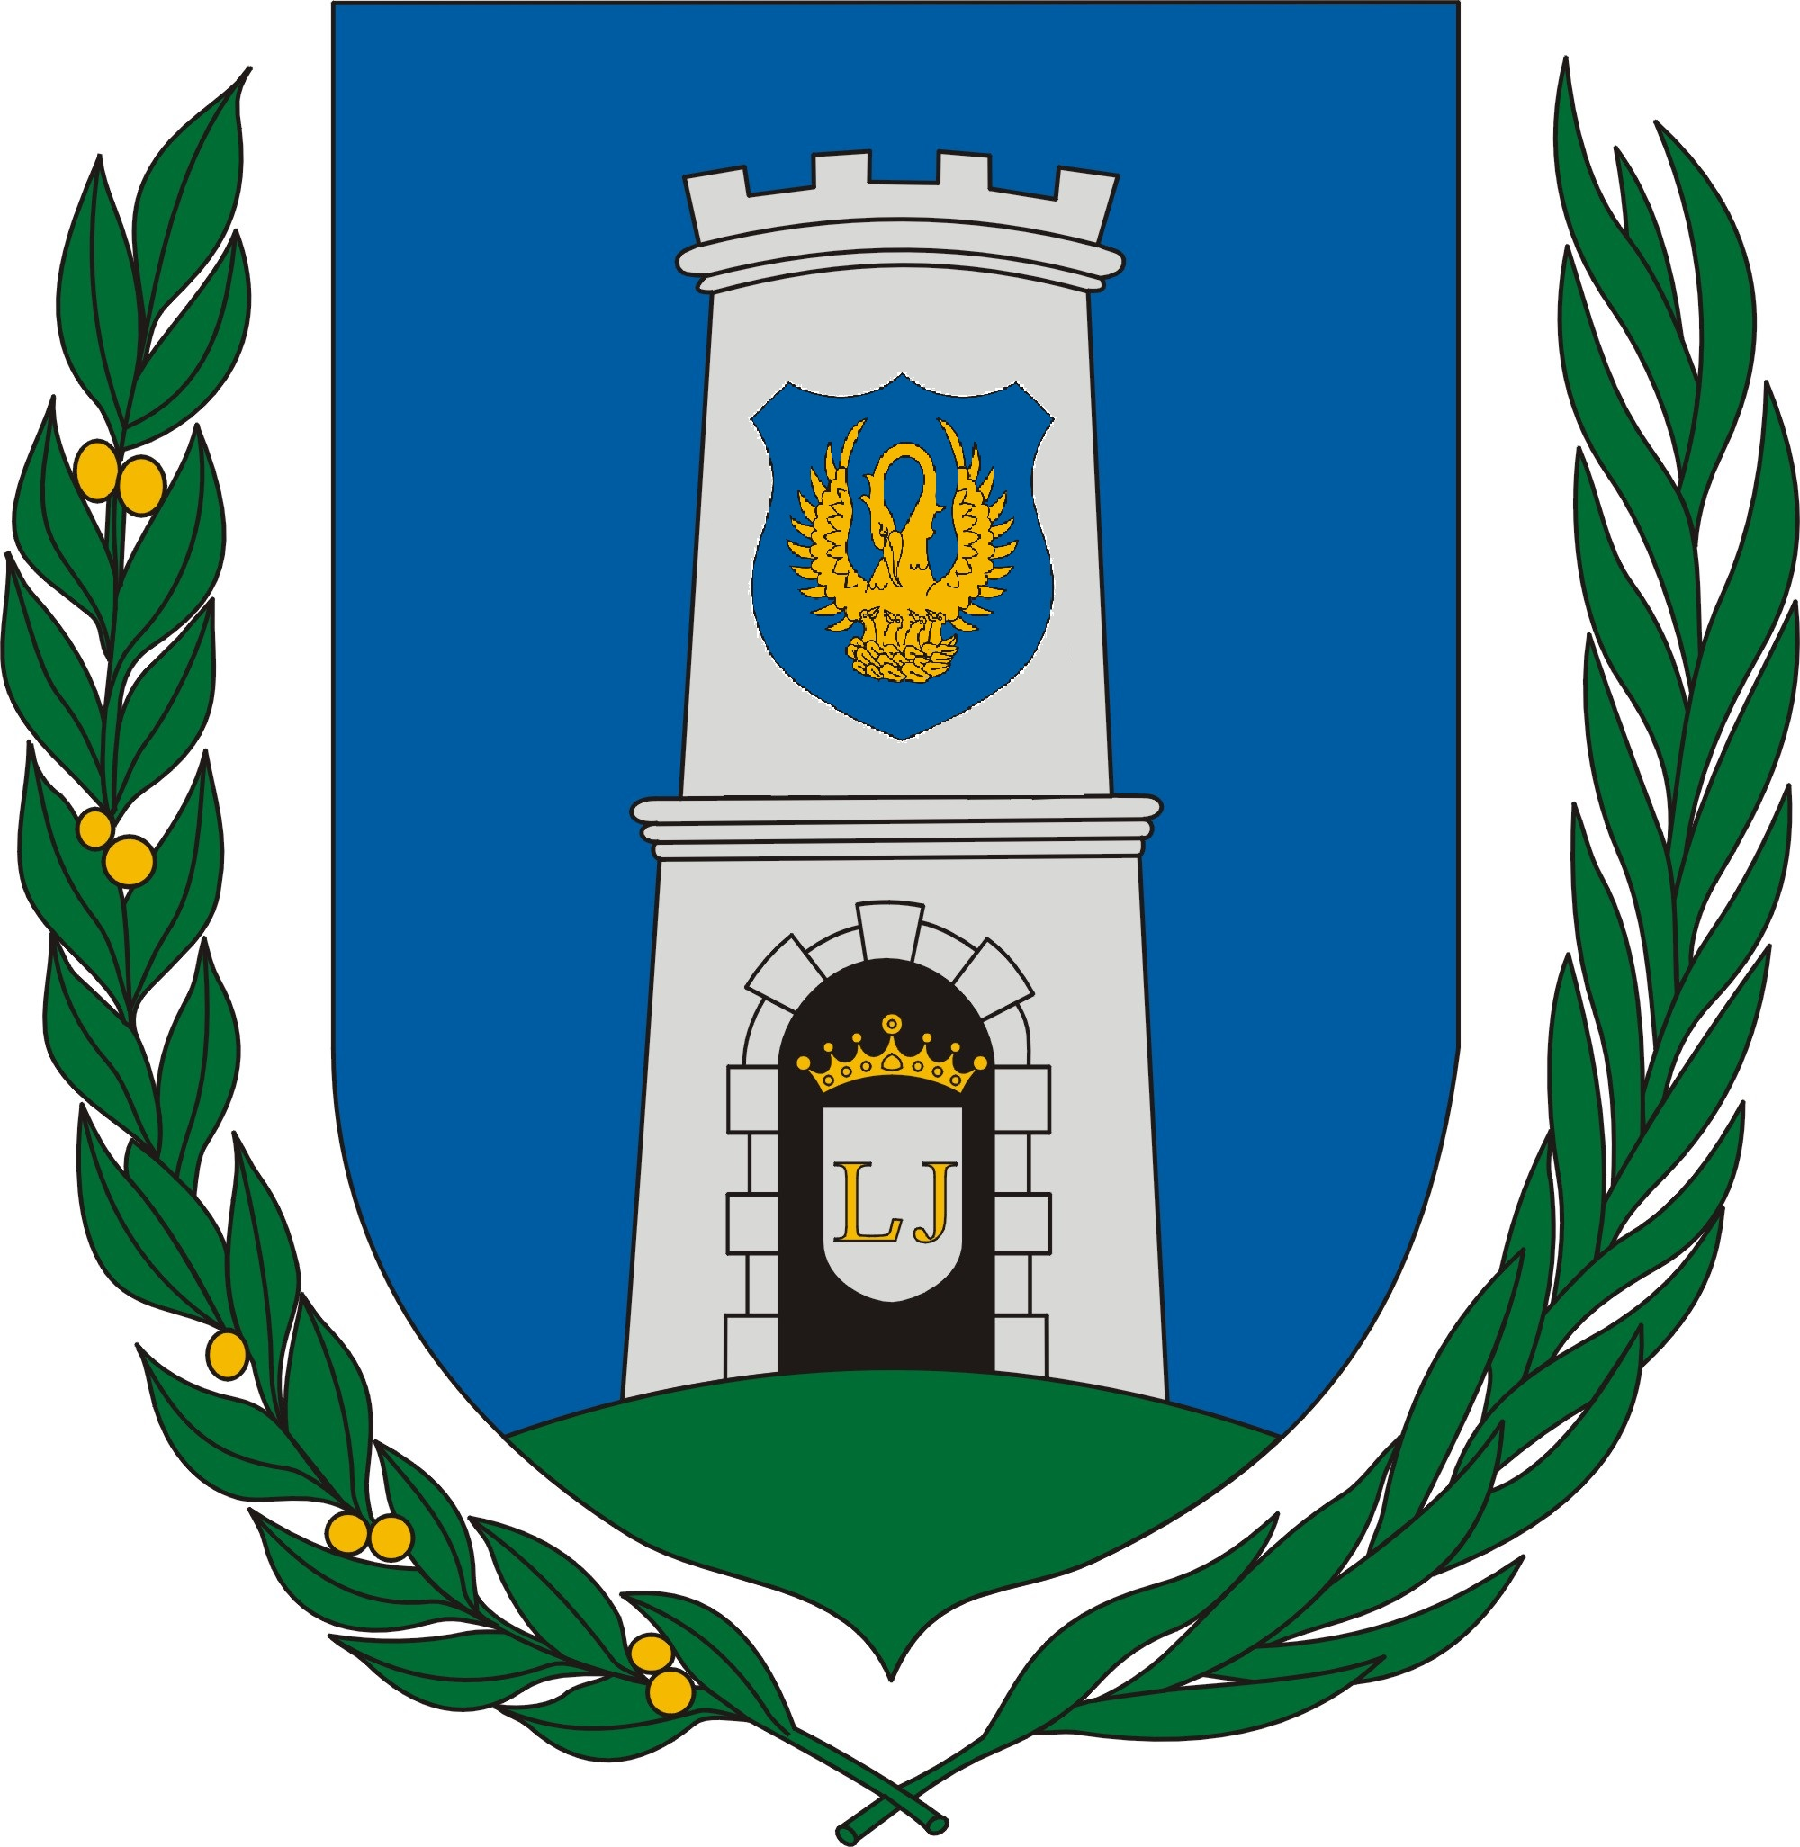

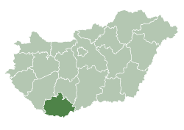
2. Baranya megye Magyarország legdélebbi megyéje. Melyik Magyarország legdélebbi települése?
a.) Hosszúhetény
b.) Alsómocsolád
c.) Kásád
d.) Erdősmárok

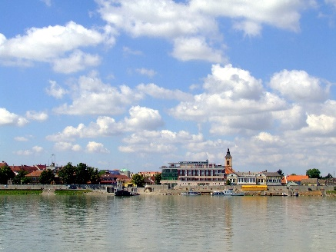
3. Hogy hangzik helyesen a mondás? Több is veszett…
a) Siklósnál
b.) Almáskeresztúrnál
c.) Lúzsoknál
d.) Mohácsnál

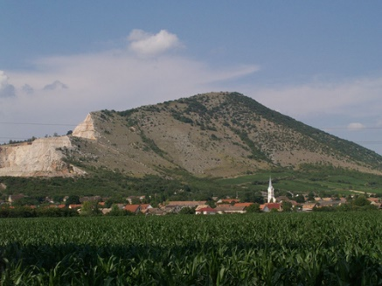
4. Baranyában van egy hegy, melyet a monda szerint maga az ördög szántott fel, abban a reményben, hogy elnyeri a boszorkány lányának a kezét. Melyik ez a hegy?
a.) Szársomlyó
b.) Zengő
c.) Kékes
d.) Ság

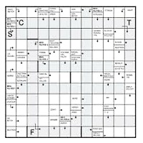
5. Gyakorlott rejtvényfejtőknek ismerős lehet az a három betűs település, amely gyakorta tűnik fel a rejtvényekben. A keresett falu Pécstől 22 km-re délre helyezkedik el, a Villányi-hegység északi lábánál. Melyik ez a település?
a.) Tác
b.) Dég
c.) Áta
d.) Bár

6. Az ország egyik leghíresebb pipája egy Baranya megyei plébánoshoz köthető. Hangai (Schreier) Nándor 1864-től 1905-ig volt a keresett falu plébánosa. A kedvenc időtöltésének hódoló plébánosról újságíró barátja Roboz István alkotta meg az ismert mondókát. Melyik falu plébánosáról van szó?
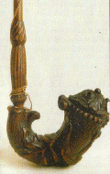
a.) Ibafa
b.) Ipacsfa
c.) Illocska
d.) Ivándárda

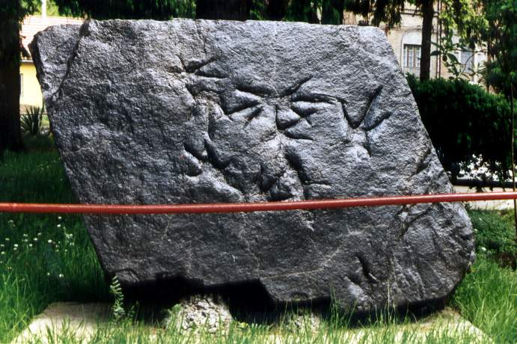
7. 200 millió évvel ezelőtt, a Pécs és Komló közt hullámzó tengerpart mocsaras erdőiben és a partközeli édesvízi lapályokban dinoszauruszok éltek. Az 1970-es években Komló környékén előkerült egy lelet, melyről megállapították, hogy egy eddig nem ismert őshüllő fajtól származik. A lelőhelyre utalva el is nevezték. Mi lett a neve a dinoszaurusznak?

a.) Komlosaurus rex
b.) Komlosaurus daktilus
c.) Komlosaurus carbonis
d.) Komlosaurus vájárusz

BÓNUSZ FELADAT, PLUSZ AJÁNDÉKÉRT!
8. A könyvtárbusz 9 órakor indul el Pécsről és 10 órára ér le az első megállóhelyre. Minden faluban másfél órát tölt és egyik faluból a másikba fél óra alatt ér át. Egy nap 3 faluba látogat a könyvtárbusz. A legutolsó faluból a hazafele tartó út ugyanannyi ideig tart, mint az első faluba való eljutás.
- Hány órakor ér vissza a könyvtárbusz Pécsre?
______________________________________
- Összesen hány órát van úton a könyvtárbusz?
______________________________________
- Összesen hány órát szolgáltat a könyvtárbusz?
______________________________________

